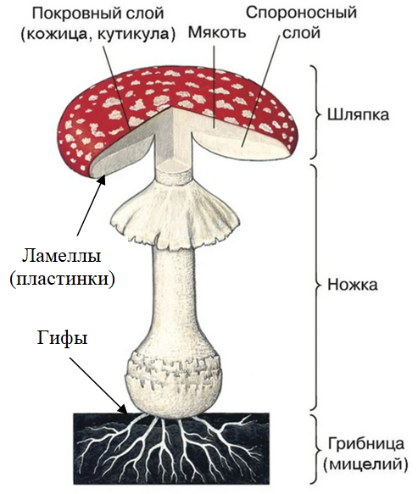
Инструктивная карта по теме «Многообразие и значение грибов», 7 класс

Задание 1. По муляжам и рисункам изучите внешнее строение шляпочного гриба. Зарисуйте грибы в тетрадь, расставьте указательные стрелки и подпишите части гриба на рисунке.
Гименофор

Велум

Задание 2. Заполните таблицу «Строение шляпочного гриба»

Часть гриба | Функции
1. Грибница (мицелий), состоящая из трубчатых нитей - гиф
2. Плодовое тело: А) шляпка
Б) ножка
3. Спора

Задание 3. С помощью учебника заполни таблицу «Питание грибов»

Группа (пример) | Как и чем питаются представители
Паразиты
(………………………………………………………)
Хищники
(дактилярия, вешенки, артроботрис)
Симбионты  (……………………………………………………….)  Микориза – симбиоз корней высших растения и нитей грибницы (мицелия) гриба | 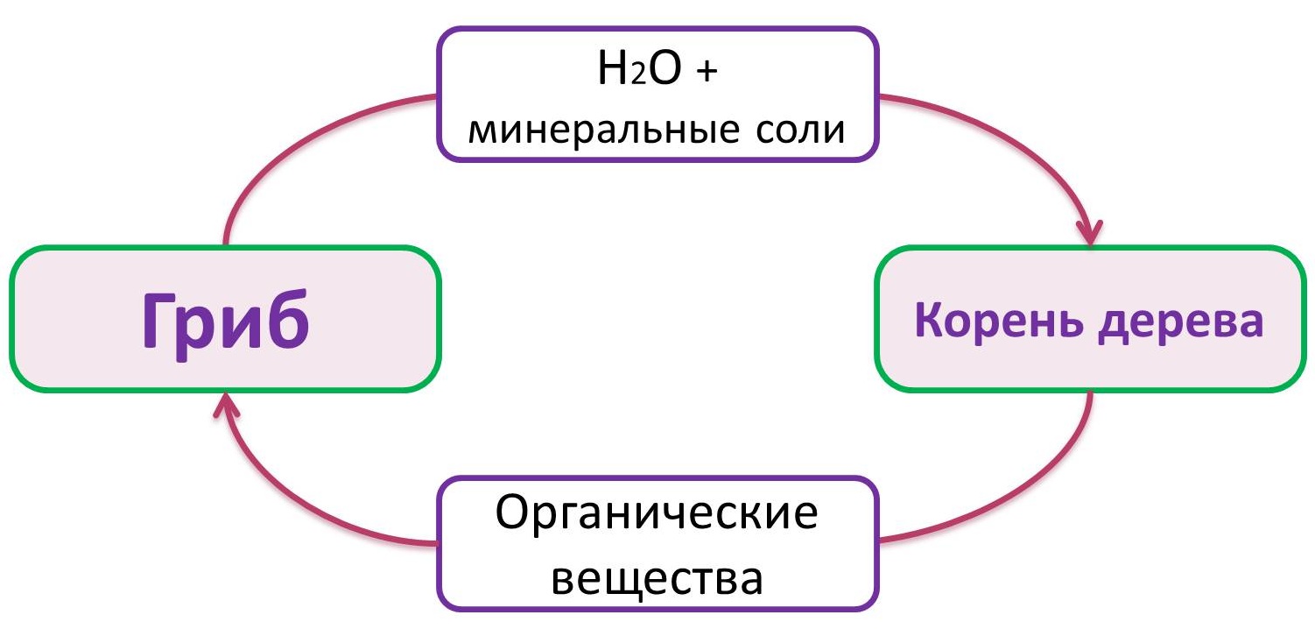
Сапротрофы (в том числе плесневые)
(плесневые - пеницилл, мукор, аспергилл;
Неплесневые - опенок, ………………………….)

Задание 4. Сопоставьте названия видов грибов и группы, к которым они относятся.
- Мукор  - Дрожжи  - Белый гриб  - Шампиньон  - Спорынья  - Пеницилл  - Подосиновик  - Трутовик  - Головня  - Волнушка  - Сыроежка | А) Шляпочные трубчатые  Б) Плесневые  В) Одноклеточные  Г) Паразитические  Д) Шляпочные пластинчатые
Задание 5. Вставьте пропущенные слова:
- Вещество, убивающее бактерии, выделенное впервые из гриба пеницилла - ……………………….
- Симбиоз гриба и растения носит название - ……………………
- По типу питания все грибы являются ………………….
- Дрожжи размножаются путем ……………………..
- Грибы – частые паразиты хлебных злаков – это ………… и ………….., овощных культур - ……....
- Кожные заболевания человека, вызванные грибами называют ………………….
- Специализированная клетка для бесполого размножения грибов - ……………
- Надземная часть шляпочных грибов - …………………….
- Гриб в составе микоризы снабжает растение ………………………..
- Дерево в составе микоризы снабжает гриб …………………………..
- Углевод клеточной стенки грибов - …….
- Запасной углевод грибов - ……..
- Тип роста грибов - …………….
- Наука о грибах - ………………

Задание 6. Зарисуйте изображенные ниже грибы, подпишите их (аспергилл, трюфель, головня, дрожжи, мукор, строчок, спорынья, трутовик, пеницилл)

1 | 2 | 3
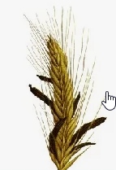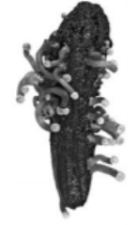 | 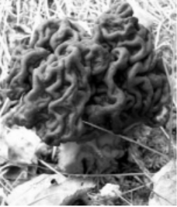 | 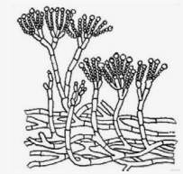
4 | 5 | 6
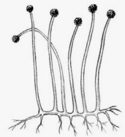 | 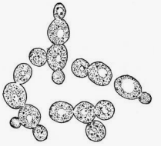 | 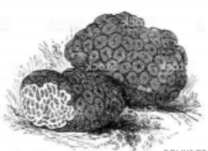
7 | 8 | 9
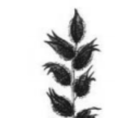 | 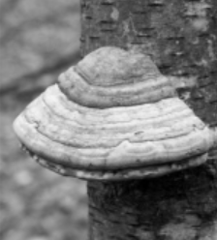 | 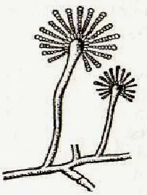

Список использованных источников:

- https://bio7-vpr.sdamgia.ru/ Изображения грибов / Изображения грибов [Электронный ресурс] // РешуВПР : [сайт]. — URL: https://bio7-vpr.sdamgia.ru/ (дата обращения: 16.01.2024).
- Гарибова, Л.В. Грибы / Гарибова, Л.В. [Электронный ресурс] // Большая российская энциклопедия 2004-2017 : [сайт]. — URL: https://old.bigenc.ru/biology/text/2379008 (дата обращения: 08.01.2024).
- Учебник «Биология» 7 класс, Пасечник В. В. «Линия жизни» Учебник / М.: Просвещение, 2023 г.

